**如何编制医院项目商业计划书（符合VC风投+甲级资质+2013版）及融资流程指导**

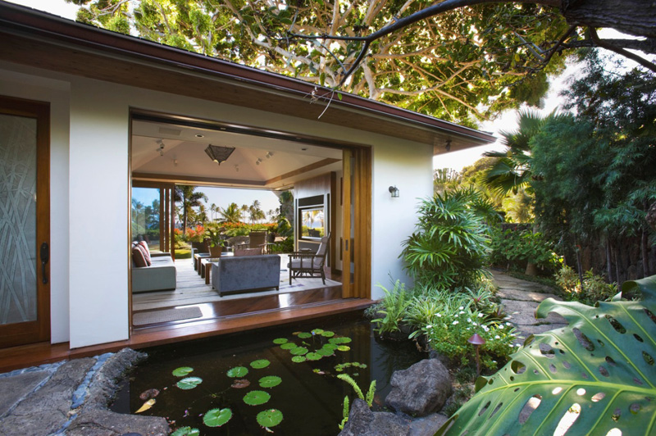

**北京博思远略咨询有限公司投资研究部**

**二零一三年一月**

**目录**

第一部分当前医院项目融资渠道及商业计划书作用体现 3

第二部分《医院商业计划书》标准编制大纲（根据不同项目进行科学调整） 4

第三部分高质量医院商业计划书编制关键点说明（专家答疑） 9

一、一份高质量商业计划书应具备哪些要素？ 9

二、商业计划书应怎样对医院项目进行估值才科学？ 9

三、商业计划书编制过程中容易存在的6大问题？ 10

四、一份成功的商业计划书应重点回答的19个核心问题？ 10

五、商业计划书编制细节提示 13

第四部分医院商业计划书内容节选 14

一、项目合作方式内容节选 14

二、项目实施外部环境分析 14

三、项目实施进度安排方案 14

四、项目设备选型方案设计 15

五、项目生产工艺流程方案设计 16

六、项目总平面布置图设计方案（根据要求可做效果图） 17

七、项目盈利模式分析 18

八、项目融资方案设计 19

第五部分增值服务——企业医院项目私募股权投资流程 21

步骤一：项目选择 21

步骤二：可行性核查 21

步骤三：尽职调查 22

步骤三：投资方案设计、达成一致后签署法律文件 24

第六部分医院项目商业计划书编制服务 25

一、我们编制医院商业计划书需要客户（企业业主）提供资料清单 25

二、编制医院项目商业计划书专业团队构成 26

三、编制医院项目商业计划书工作流程 27

第七部分最新完成成功案例（融资资金到位） 28

第八部分我们2013年重点融资项目方向说明 29

第九部分关于博思远略 30

# 第一部分当前医院项目融资渠道及商业计划书作用体现

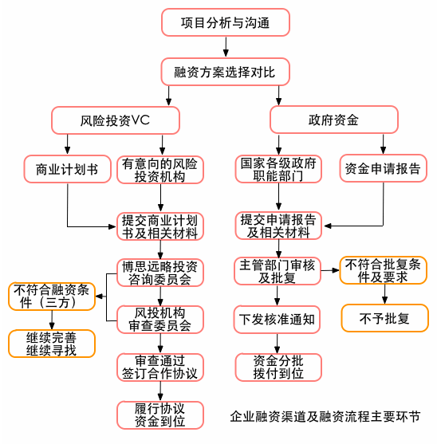

# 第二部分《医院商业计划书》标准编制大纲（根据不同项目进行科学调整）

**第一章公司基本情况**

**（我们的编写要点：公司名称、成立时间、注册地区、注册资本，主要股东、股份比例，主营业务，过去三年的销售收入、毛利润、纯利润，公司地点、电话、传真、联系人）**

　一、项目公司与关联公司

　二、公司组织结构

　三、公司管理层构成

　四、历史财务经营状况

　五、历史管理与营销基础

　六、公司地理位置

　七、公司发展战略

　八、公司内部控制管理

**第二章医院项目产品介绍**

**（我们的编写要点：主要介绍拟投资的产品/服务的背景、目前所处发展阶段、与同行业其它公司同类产品/服务的比较，本公司产品/服务的新颖性、先进性和独特性，如拥有的专门技术、版权、配方、品牌、销售网络、许可证、专营权、特许权经营等）**

　一、产品/服务描述（分类、名称、规格、型号、产量、价格等）

　二、产品特性

　三、产品商标注册情况

　四、产品更新换代周期

　五、产品标准

　六、产品生产原料

　七、产品加工工艺

　八、生产线主要设备

　九、核心生产设备

　十、研究与开发

　　1. 正在开发/待开发产品简介

　　2. 公司已往的研究与开发成果及其技术先进性

　　3. 研发计划及时间表

　　4. 知识产权策略

　　5. 公司现有技术开发资源以及技术储备情况

　　6. 无形资产（商标知识产权专利等）

　十一、产品的售后服务网络和用户技术支持

　十二、项目地理位置与背景

　十三、项目建设基本方案

**第三章医院项目行业及产品市场分析**

**（我们的编写要点：行业发展历史及趋势，哪些行业的变化对产品利润、利润率影响较大，进入该行业的技术壁垒、贸易壁垒。政策限制等，行业市场前景分析与预测）**

　一、行业情况

　二、产品原料市场分析

　三、目标区域产品供需现状与预测（目标市场分析）

　四、产品市场供给状况分析

　五、产品市场需求状况分析

　六、产品市场平衡性分析

　七、产品销售渠道分析

　八、竞争对手情况与分析

　　1、竞争对手情况

2、本公司与行业内五个主要竞争对手的比较

　九、行业准入与政策环境分析

　十、产品市场预测

**第四章医院项目产品生产发展战略与营销实施计划**

**（我们的编写要点：如果产品已经在市场上形成了竞争优势，请说明与哪些因素有关（如成本相同但销售价格低、成本低并形成销售优势、以及产品性能、品牌、销售渠道优于竞争对手产品等等）**

　一、项目执行战略

　二、项目合作方案

　三、公司发展战略

　四、市场快速反应系统（IIS）建设

　五、企业安全管理系统（SHE）建设

　六、产品销售成本的构成及销售价格制订的依据

　七、产品市场营销策略

　　1、在建立销售网络、销售渠道、设立代理商、分销商方面的策略与实施

　　2、在广告促销方面的策略与实施

　　3、在产品销售价格方面的策略与实施

　　4、在建立良好销售队伍方面的策略与实施

　八、产品销售代理系统

　九、产品销售计划

　十、产品售后服务方面的策略与实施

**第五章医院项目产品生产及SWOT综合分析**

　一、项目产品制造情况

　　1. 产品生产厂房情况

　　2. 现有生产设备情况

　　3. 产品的生产制造过程、工艺流程

　　4. 主要原材料供应商情况

　二、项目优势分析

　三、项目弱势分析

　四、项目机会分析

　五、项目威胁分析

　六、SWOT综合分析

**第六章医院项目管理与人员计划**

**（我们的编写要点：为保证融资项目按计划实施，公司准备今后各年陆续设立哪些机构，各机构配备多少人员，人员年收入情况。并用图表统计表示出来，附在本计划中）**

　一、组织结构

　二、管理团队介绍

　三、管理团队建设与完善

　　1. 公司对管理层及关键人员将采取怎样的激励机制

　　2. 是否考虑管理层持股问题

　四、人员招聘与培训计划

　五、人员管理制度与激励机制

　六、成本控制管理

**第七章医院项目风险分析与规避对策**

**（我们的编写要点：详细说明该项目实施过程中可能遇到的风险及控制、防范手段。包括政策风险、“十二五”规划风险、技术开发风险、经营管理风险、市场开拓风险、生产风险、财务风险、汇率风险、投资风险、股票风险、对公司关键人员依赖的风险等。以上风险如适用，每项要单独叙述控制和防范手段）**

　一、经营管理风险及其规避

　二、技术人才风险及其规避

　三、安全、污染风险及控制

　四、产品市场开拓风险及其规避

　五、政策风险及其规避

　六、中小企业融资风险与对策

　七、对公司关键人员依赖的风险

**第八章医院项目投入估算与融资说明**

**（我们的编制要点：资金需求量、用途、使用计划，拟出让股份，投资者权利，退出方式）**

**为保证项目实施，需要新增投资是多少万元，新增投资中，需投资方投入万元，对外借贷万元，公司自身投入万元。如果有对外借贷，抵押或担保措施是什么？**

一、说明投入资金的用途和使用计划

二、希望让投资方参股本公司还是投资合作成立新公司并说明原因

三、拟向投资方出让多少权益及计算依据

四、预计未来3年或5年平均每年净资产收益率

五、投资方可享有哪些监督和管理权力

六、如果公司没有实现项目发展计划，公司与管理层向投资方承担哪些责任

七、投资方以何种方式收回投资，具体方式和执行时间

八、在与公司业务有关的税种和税率方面，公司享受哪些政府提供的优惠政策及未来可能的情况（如：市场准入、减免税等方面的优惠政策）

九、需要对投资方说明的其它情况

**第九章医院项目财务预算及财务计划**

**（我们的编写要点：未来3—5年的项目盈亏平衡表、项目资产负债表、项目损益表、项目现金流量表、项目销售计划表、项目产品成本表；（第一年每个月计算现金流量，共12个月，第二年每季度计算现金流量，共四个季度，第三、四、五年每年计算现金流量，共三年）注：每一项财务数据要有依据，要进行财务数据说明）**

　一、项目总投资规模

二、项目投资计划与资金筹措

三、还款计划

四、计算依据及相关说明

五、总成本费用估算

六、销售收入、销售税金及附加和增值税估算

七、损益及利润及分配

八、盈利能力分析

1. 投资利润率，投资利税率

2. 财务内部收益率、财务净现值、投资回收期

3. 项目财务现金流量表

4. 项目资本金财务现金流量表

九、盈亏平衡及敏感性分析

十、经济社会效益

**第十章组织方式与项目实施进度**

一、项目建设组织原则

二、项目实施进度表

**第十一章本项目成功关键因素及投资者的保障**

　一、优秀的管理及团队

二、完整的战略发展及可操作性的实施策略

三、产业政策的严格管理下的有序发展

四、产业的准备定位

五、规范的财务管理

六、技术先进性

七、其他

**第十二章其他资料**

一、备查资料清单

二、撰写说明

1、研究范围与误差控制

2、资料依据与编制单位

3、编制依据

# 第三部分高质量医院商业计划书编制关键点说明（专家答疑）

## 一、一份高质量商业计划书应具备哪些要素？

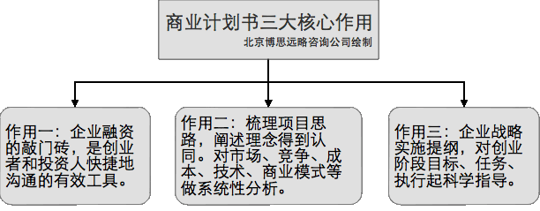

## 二、商业计划书应怎样对医院项目进行估值才科学？

公开上市公司在一定时期内，有一个比较稳定的市场价/当年（上期）盈利=市盈率，这就是该公司的市盈率，不同行业的上市公司市盈率差距较大，所以给某公司估值，要参考同类别上市公司；利用市盈率进行某公司（非上市）的股权交易（私募参股、并购、重组等），估值往往要在已上市同类公司平均市盈率上打个折扣，因为上市公司有流动溢价，打折比率不等，多在5-8折。

　　（1）收益现值法

　　通俗地说，就是把未来每年的现金流（不是净利润）折为当前价值，累加后即为该项目的价值。这里面涉及几个重要参数：每年利润增长率、折现率

　　（2）市盈率比较法

　　假设我们现在准备入股一家A食品公司，该公司业务与已经在港交所上市的B公司业务相似，B公司当前三个月平均市盈率为15，则我们的成交价可参考该市盈率，考虑到我们正在交易的A公司是非上市公司，交易市盈率要打折，一般6折或7折，主要根据其现有业务的稳定性，未来增长潜力，团队情况综合评测，谈判确定

　　（3）交易比较法

假设前一月某交友网站C被一家风投投资，估值5000万美元；现在有另一家风投企业对我们的交友网站D有兴趣，现在讨论估值，那么就可以适当参照上述成交估值，主要参照坐标：客户定位、当前注册人数、日均IP点击数、增长率等，进行谈判修正。

**详情请查阅《博思远略关于早期创业项目估值浅议》一文。**

## 三、商业计划书编制过程中容易存在的6大问题？

问题一：市场前景、市场机会分析太泛泛、太空。

问题二：产品定位不准确，现实客户与潜在客户区别不清。

问题三：商业模式描述模糊，层次混乱。

问题四：财务规划不清晰，资金使用规划计算依据不足。

问题五：缺乏企业准确估值，特别是估值依据不令人信服。

问题六：项目团队分析毫无特点，团队特有潜力发掘不足。

## 四、一份成功的商业计划书应重点回答的19个核心问题？

一份好的商业计划书首先应用来说服创业者自己，其次才能用来说服投资者。那么一份完美的商业计划书应该包括哪些内容，有哪些核心问题是需要在编制过程中特别回答解释清楚的呢？博思远略建议从以下19个角度（创业者自己应搞清楚的19个问题）进行重点分析：

**问题一：你的远景和终极目标是什么？**

•你的远见是什么？

•你要解决什么问题？对象是谁？

•你将来想要成为什么样的公司？

**问题二：你的市场机会是什么？市场有多大？**

•你的目标市场有多大？发展有多快？（未来3-5年）

•这个市场有多成熟，或多不成熟？

•你是否有资本成为这个市场前两三位？

**问题三：介绍你的产品和服务你的产品或服务是什么？**

•解决了客户的什么问题？

•产品或服务属于红海还是蓝海？

•你的产品或服务有什么特别之处？

**问题四：你的客户是谁？**

•谁是现在的客户？

•谁是目标的客户？

•理想的客户是什么样的？

•谁会付费？

•介绍一下某个具体客户的例子

**问题五：你的价值主张是什么？**

•你给客户提供了什么价值？

•使用／买你的产品，客户的购买回报是什么？

•你解决了什么问题？

•你是销售具体产品、服务还是一种商业模式?

**问题六：你如何销售？**

•销售程序是什么？周期有多长？

•你的销售和市场方针是什么？

•你当前的销售渠道是什么？

**问题七：你怎么吸引客户？**

•争取每个客户要花费多少钱？

•在不同时期这个费用是否不同？为什么？

•客户的永久价值什么？

•潜在客户变为真正客户的关键节点是什么？

**问题八：你的管理团队有谁？**

•你的管理团队有谁？

•管理团队成员间什么关系，同学、朋友、亲戚还是其他关系？

•他们有什么经验？

•欠缺那些环节？有什么计划去弥补？

**问题九：你的盈利模式是什么？**

•你的收入模式需要怎样才能盈利？

•你的盈利受哪些因素影响？

•盈利模式上限如何实现？

•盈利周期是如何分布的？

**问题十：你现在进展到哪一步？**

•你现在进展到哪一步了？技术／产品？团队？财务／营收？

•现在进展情况如何？现状和前景是否更清晰了？

•你将来的计划是什么？（包括短期、中长期）

**问题十一：你的融资计划是什么？**

•已经得到了什么投资？

•希望得到多少投资？比例如何？

•资金使用计划是什么？

•资金可以支持多久？到那时公司是否可以发展到一个重要里程碑？

•你还打算吸引多少资金？什么时候？

**问题十二：你的竞争对手是谁？**

•谁是你当前和潜在的竞争对手？

•谁有可能和你竞争，谁有可能和你合作？

•你的优势和弱点？

•你有什么特别竞争优势之处？

**问题十三：你有哪些合作伙伴？**

•谁是你的销售或技术合作伙伴？当前？未来？

•这些合作伙伴有多可靠？

•产业链上下游包括哪些合作伙伴？

**问题十四：是否符合投资者意愿？**

•和投资者的方向，经验是否吻合？

•投资者对你所处的细分市场是否熟悉？

•与投资者现有的投资组合有什么互补，或竞争？

**问题十五：你未来3年的财务状况如何？**

•未来3年或5年平均每年净资产收益率？

•未来3—5年的项目盈亏平衡表？

•项目资产负债表、项目损益表、项目现金流量表？

•项目销售计划表、项目产品成本表？

**问题十六：你会遇到哪些风险？**

•对公司关键人员依赖的风险？

•经营管理风险？

•产品市场开拓风险？

•政策风险？

**问题十七：你风险防控措施有哪些？**

•风险控制和防范手段？

•风险评估及预防机制有哪些？

**问题十八：投资者收回投资的方式有哪些？**

•拟向投资方出让多少权益及计算依据？

•投资方以何种方式收回投资？

•回收时间规定？

**问题十九：本项目成功关键因素及投资者的保障？**

•有什么突然因素有可能一夜之间改变你的生意？

•你公司的薄弱环节是什么？

•有哪些潜在致命因素？

## 五、商业计划书编制细节提示

1、首次提交以PPT形式为好，二次沟通可以用较为详细的word或excel；

2、选准具体的点，描述分析透彻，讲明白（一句话完成一个清晰描述）；

3、准确定义并区别用户与客户的关系（用户反馈及验证需求）；

4、期望的融资额度，如何使用，并在科学测算依据基础上提供企业未来3-5年收入、现金流量表、资产负债表和其他财务指标，包括盈亏平衡分析；

5、基于内外部环境因素，客观分析目前公司管理结构及未来增长估值；

6、注意对团队优势描述，特别是团队带头人的分析，很多投资者对团队领导人的关注度很大。即“为什么是我们而不是别人”。

# 第四部分医院项目商业计划书内容节选

## 一、项目合作方式内容节选

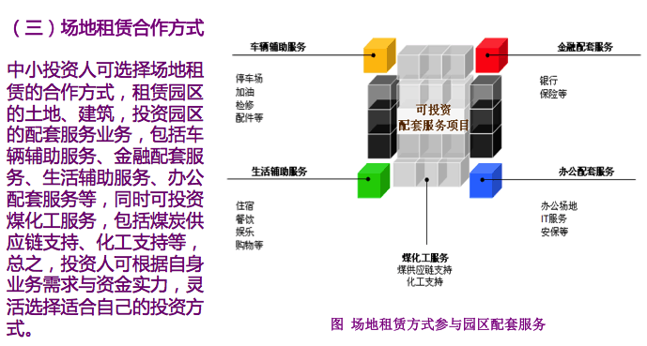

## 二、项目实施外部环境分析

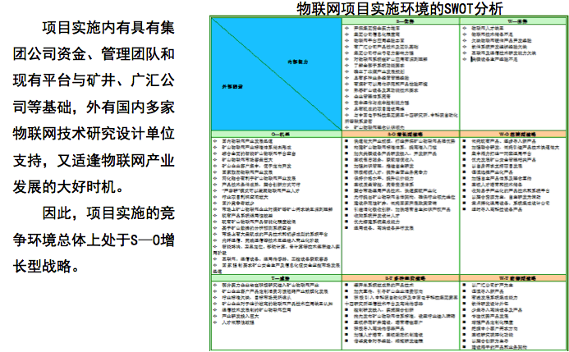

## 三、项目实施进度安排方案

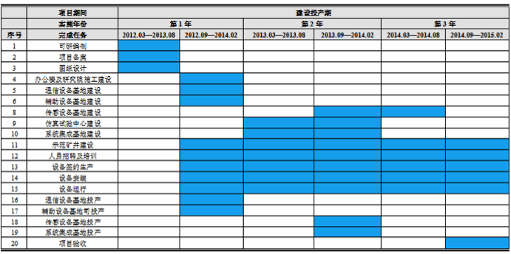

## 四、项目设备选型方案设计

项目设备总计投资1387.26万元，安装调试费41.26万元。具体选型如下：

**图表：项目设备选型方案配置表**

|  |  |  |  |  |  |  |  |
| --- | --- | --- | --- | --- | --- | --- | --- |
| **设备名称** | **型号** | **厂家** | **单位** | **数量** | **价格**  **（万元）** | **合计**  **（万元）** | **功率**  **（kw）** |
| HDPE挤出生产线 | BRP-630 | 江苏贝尔 | 条 | 1 | 142.00 | 142.00 | 230 |
| HDPE挤出生产线 | JWGF-25 | 上海金纬 | 条 | 2 | 125.00 | 250.00 | 75 |
| HDPE挤出生产线 | JWGF-63 | 上海金纬 | 条 | 3 | 108.00 | 324.00 | 45 |
| HDPE注塑机 | 90~250 | 上海金纬 | 台 | 4 | 70.00 | 280.00 | 50 |
| HDPE注塑机 | 20~75 | 上海金纬 | 台 | 4 | 31.50 | 126.00 | 20 |
| 烘干机 | 400 | 上海金纬 | 台 | 1 | 32.00 | 32.00 | 4.5 |
| 电子万能试验机 | WDW2020 | 承德鑫马 | 台 | 1 | 3.50 | 3.50 | 2 |
| 熔体流动速测定仪 | XNR-400AM1 | 承德鑫马 | 台 | 1 | 0.90 | 0.90 | 1.5 |
| 哑铃制样机 | XYZ-1 | 承德鑫马 | 台 | 1 | 0.30 | 0.30 | 0.5 |
| 切割机 | XQG-1 | 承德鑫马 | 台 | 1 | 0.35 | 0.35 | 1 |
| 尺寸变化率 | XQK-300 | 承德鑫马 | 台 | 1 | 0.35 | 0.35 | 0.8 |
| 恒温介质箱（630型） | XGW-A-630 | 承德鑫马 | 台 | 1 | 2.70 | 2.70 | 5 |
| 氧化诱导期分析仪 | HYD | 北京恒久 | 台 | 1 | 3.20 | 3.20 | 0.8 |
| 热熔对接焊机 | SHD160 | 无锡胜达 | 台 | 2 | 3.50 | 7.00 | 1 |
| 热熔对接焊机 | SHD450 | 无锡胜达 | 台 | 2 | 3.50 | 7.00 | 2.5 |
| 热熔对接焊机 | SHD250 | 无锡胜达 | 台 | 2 | 2.50 | 5.00 | 2 |
| 管件接焊机 | SHD315 | 无锡胜达 | 台 | 1 | 18.00 | 18.00 | 3.5 |
| 多角度切割机 | SJC315 | 无锡胜达 | 台 | 1 | 15.60 | 15.60 | 3.5 |
| 塑胶破碎造粒机 | PC900 | 天锋 | 台 | 2 | 8.40 | 16.80 | 37 |
| 潜水泵 | 200QJ10-262 | 山西双龙泵业 | 台 | 1 | 0.35 | 0.35 | 23 |
| 锅炉给水泵 | GC型离心水泵 | 山西双龙泵业 | 台 | 1 | 0.40 | 0.40 | 15 |
| 排污泵 | WQ潜污泵 | 山西双龙泵业 | 台 | 1 | 0.50 | 0.50 | 18.5 |
| 中央空调 | 4MAX外机 | 大金 | 套 | 1 | 54.60 | 54.60 | 382 |
| 独立空调 | GMVR-R28P | 格力 | 台 | 5 | 0.45 | 2.25 | 2.8 |
| 办公电器 |  |  | 台 | 20 | 0.40 | 8.00 | 0.15 |
| 通风设备 |  |  | 套 | 6 | 2.30 | 13.80 | 1.16 |
| 照明设备 | T5节能灯 |  | 套 | 1 | 7.40 | 7.40 |  |
| 冷水喷淋设施 |  |  | 套 | 1 | 3.60 | 3.60 |  |
| 变压器500kw |  |  | 台 | 1 | 6.00 | 6.00 |  |
| 配电室及配电设施 |  |  | 套 | 16 | 0.42 | 6.72 |  |
| 检验仪器 |  |  | 套 | 1 | 1.80 | 1.80 |  |
| 库房设施 |  |  | 套 | 2 | 5.40 | 10.80 |  |
| 澡堂设施 |  |  | 套 | 1 | 7.50 | 7.50 |  |
| 厕所设施 |  |  | 套 | 1 | 2.70 | 2.70 |  |
| 环保设施 |  |  | 套 | 1 | 7.32 | 7.32 |  |
| 消防通信安全设施 |  |  | 套 | 1 | 8.35 | 8.35 |  |
| 后勤安保设施 |  |  | 套 | 1 | 3.24 | 3.24 |  |
| 备用电机、水泵等设备 |  |  | 套 | 1 | 7.23 | 7.23 |  |
| **设备购置费** |  |  |  |  |  | **1387.26** |  |
| **安装调试费** |  |  |  |  |  | **41.62** |  |
| **合计** |  |  |  |  |  | **1428.88** |  |

## 五、项目生产工艺流程方案设计

表5-3 冰箱空调等无害化处置及资源回收生产线单元划分

|  |  |
| --- | --- |
| **单元名称** | **功能说明** |
| 预处理系统 | 包括拆解工作台和制冷剂回收装置，用于回收制冷剂、人工辅助拆解压缩机、分拣易拆塑料件 |
| 破碎系统 | 包括液压送料、强制给料、皮带输送及破碎设备，用于物料的输送及整机破碎 |
| 整体解离系统 | 独创的用于物料高效粉碎和聚氨酯泡沫分离一体化设备，可实现聚氨酯泡沫的分选 |
| 除铁系统 | 包括磁选机，用于将物料中铁类物质去除 |
| 有色金属分离系统 | 用于铜、铝等有色金属和塑料的分离 |
| 泡沫减容回收系统 | 包括泡沫减容设备，用于泡沫进一步粉碎，使泡沫孔隙气体逸出及后续的打包输送 |
| 安全系统 | 包括喷雾、喷氮、环戊烷检测设备，确保生产线安全运行 |
| 尾气处理系统 | 包括布袋除尘、活性炭吸附装置，确保排放的尾气达到国家标准 |
| 自动控制系统 | 包括视屏监控及自动控制设备，提高生产线自动化程度，降低操作难度 |

G1粉尘、S5废活性炭、S8粉尘灰

废冰箱/空调

前端人工拆解

S7

印刷线路板

制冷剂吸取

钢瓶

破碎系统/整体解离系统

氮气供应系统

氧气浓度测试系统统

磁选

塑料

铁

有色金属分选机

委托长绿固废公司处理

木板、金属料、塑料、电线等

S3回收发泡剂

S2制冷剂

铜、铝

S4

压缩机、变压器

图5-9 冰箱空调等无害化处置工艺流程图

## 六、项目总平面布置图设计方案（根据要求可做效果图）

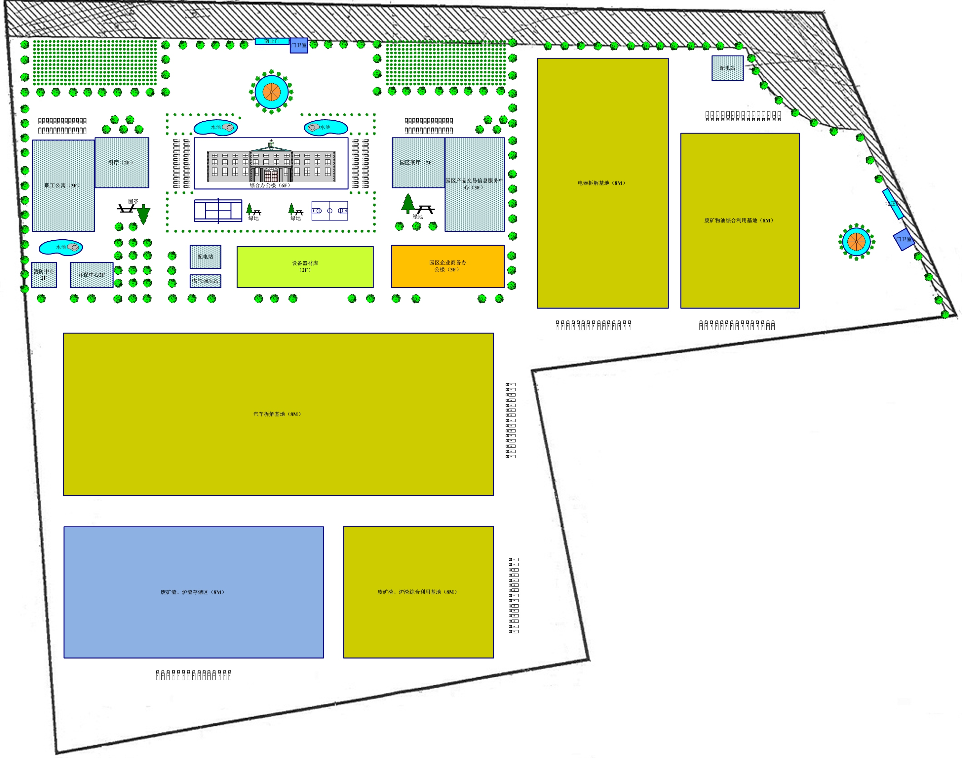

## 七、项目盈利模式分析

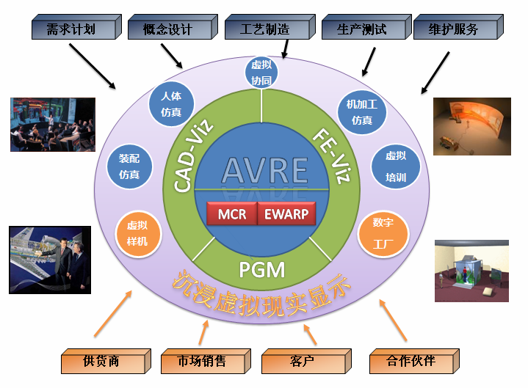

## 八、项目融资方案设计

|  |  |  |  |
| --- | --- | --- | --- |
| 序号 | 名称 | 单位 | 数值 |
| 1 | 项目总投资 | 万元 | 6000.00 |
| 1.1 | 建设投资 | 万元 | 3464.86 |
| 1.2 | 铺底流动资金 | 万元 | 2535.15 |
| 2 | 年营业收入（正常年份） | 万元 | 87300.00 |
| 2.1 | 年总成本费用（正常年份） | 万元 | 72218.55 |
| 2.2 | 年经营成本（正常年份） | 万元 | 72173.00 |
| 3 | 年增值税（正常年份） | 万元 | 4301.00 |
| 4 | 年销售税金及附加（正常年份） | 万元 | 430.10 |
| 5 | 年利润总额（正常年份） | 万元 | 14651.35 |
| 6 | 所得税（正常年份） | 万元 | 3662.84 |
| 7 | 年税后利润（正常年份） | 万元 | 10988.51 |
| 8 | 投资利润率（％） | ％ | 114.35% |
| 9 | 投资利税率（％） | ％ | 154.06% |
| 10 | 资本金投资利润率（％） | ％ | 454.18% |
| 11 | 资本金投资利税率（％） | ％ | 611.89% |
| 12 | 销售利润率（％） | ％ | 15.61% |
| 13 | 税后财务内部收益率（全部投资） | ％ | 140.86% |
| 14 | 税前财务内部收益率（全部投资） | ％ | 191.64% |
| 15 | 税后财务净现值FNPV（I=10%） | 万元 | 46693.34 |
| 16 | 税前财务净现值FNPV（I=10%） | 万元 | 63211.38 |
| 17 | 税后投资回收期 | 年 | 2.52 |
| 18 | 税前投资回收期 | 年 | 2.13 |
| 19 | 盈亏平衡点（生产能力利用率） | ％ | 44.17 |

# 第五部分增值服务——企业医院项目私募股权投资流程

## 步骤一：项目选择

由于私募股权投资期限长、流动性低，投资者为了控制风险通常对投资对象提出以下要求：

1、优质的管理，对不参与企业管理的金融投资者来说尤其重要；

2、至少有2至3年的经营记录、有巨大的潜在市场和潜在的成长性、并有令人信服的发展战略计划；

3、行业和企业规模(如销售额)的要求，投资者对行业和规模的侧重各有不同，金融投资者会从投资组合分散风险的角度来考察一项投资对其投资组合的意义。

4、估值和预期投资回报的要求，由于不像在公开市场那么容易退出，私募股权投资者对预期投资回报的要求比较高，至少高于投资于其同行业上市公司的回报率。

5、3-7年后上市的可能性，这是主要的退出机制。

6、另外，投资者还要进行法律方面的调查，了解企业是否涉及纠纷或诉讼、土地和房产的产权是否完整、商标专利权的期限等问题。很多引资企业是新兴企业，经常存在一些法律问题，双方在项目考查过程中会逐步清理并解决这些问题。

## 步骤二：可行性核查

对于PE，选择投资的目标企业，是整个基金投资行为的起点，这一“淘金”的过程主要包括两个方面：一是有足够多的项目可供筛选，二是用经济的方法筛选出符合投资标准的目标公司。

（1）项目来源项目中介：拥有大量客户关系的律师（事务所）、会计师（事务所）、咨询公司、投资银行、行业协会等等，PE也会积极主动的寻找潜在的合作伙伴（或目标公司），例如，帮助其在海外的投资组合中的公司寻找在中国的战略合作伙伴。

（2）市场调研在获得项目信息后，PE团队中得分析员会着手进行调研，行业研究的首要工作是精确的定义目标公司的主营业务，从大行业到细分行业，再到商业模式、盈利模式，乃至目标客户，通过对产业链、市场容量、行业周期、技术趋势、竞争格局和政策等方面的分析，获得对目标公司所在行业的初步、全景式了解。

（3）公司调研主要包括：

1、证实目标公司在商业计划书中所陈述的经营信息的真实性；

2、了解商业计划书没有描述或是无法通过商业计划书表达的内容，如生产流程、员工精神面貌等；

3、发现目标公司在当前经营中存在的主要问题，而能否解决这些问题将成为PE前期投资决策的重要依据。

4、增进对行业的了解，对企业未来的发展战略、市场定位重新评价；

5、与目标公司管理层近距离接触，观察管理层的个性、价值观、经营理念、经验与能力，通过沟通建立相互之间的了解与信任，以及就投资额与股权比例等事宜交换意见。

（4）条款清单条款清单是PE与企业主就未来的投资交易所达成的原则性约定。条款清单中约定了PE对被投资企业的估值和计划投资金额，同时包括了被投资企业应负的主要义务和PE要求得到的主要权利，以及投资交易达成的前提条件等内容。

## 步骤三：尽职调查

（1）尽职调查的概述

1、尽职调查的内容

一般情况下，财务和税务尽职调查、法律尽职调查和运营尽职调查是必不可少的调查内容。分别由会计师事务所、律师事务所PE团队来提供。在某些情况下，还会有选择的实施下列尽职调查，如商业尽职调查、环境尽职调查、管理层背景调查、技术尽职调查等。

2、尽职调查的时间

全部尽职调查工作通常在1-3个月的时间内完成，在各项尽职调查结束后，调查机构会用1-2周的时间整理资料、完成调查报告并将报告提交PE。

3、尽职调查的费用

尽职调查由PE组织实施，其费用由PE承担，如果在尽职调查之后，PE的投资委员会决定不投资，那么尽职调查费用就成为PE的管理费用（PE每年收取其管理下基金的投资总额的2%作为管理费）。

由两部分组成：一是直接调查费用，二是间接费用。

4、尽职调查的作用

中国内地很多的企业家并不完全理解PE进行尽职调查工作的重要性，有些企业家甚至认为被调查就是不被信任，就是有经济问题。事实上，尽职调查只是收购活动的一部分，是一种纯粹的商业活动，PE通过尽职调查将获得下列重要信息：

A、企业的价值；

B、企业的经营现状和发展潜力、

C、未来影响企业经营现金流、营运资金、资本支出、资产处置等的重大事项。简言之，尽职调查的任务就是“发现价值、发现问题”。

（2）尽职调查的主要内容：

1、财务尽职调查

1）目标公司概况，包括：

A、营业执照、验资报告、章程、组织框架图；

B、公司全称、成立时间、注册资本、股东、投入资本的形式、企业的性质、主营业务；

C、公司历史沿革（大记事）；

D、公司总部以及下属具有控制权的公司，并对关联方作适当的了解；

E、对目标公司的组织、分工及管理制度进行了解；

2）目标公司的会计政策：

A、公司现行会计制度，例如收入确认政策、截止性政策；

B、现行会计报表的合并原则及范围。

3）损益表分析：

A、产品结构；

B、销售收入及成本、毛利、折旧的变化趋势；

C、公司的主要客户；

D、期间费用，如人工成本、折旧等；

E、非经常性损益，例如企业投资收益及投资项目情况；

F、对未来损益影响因素的判断。

4）资产负债表分析：

A、货币资金分析；

B、应收账款分析；

C、存货分析；

D、在建工程分析；

E、无形资产等其他项目分析。

5）现金流量表分析

6）其他表外项目分析，如对外担保、资产抵押、诉讼等。

2、税务尽职调查

A、目标公司的集团结构、运作结构；

B、目标公司的国家及地方税务证、税务账目的明细账、税务机关的税务审查报告、税收减免或是优惠的相关证明；

C、企业营业税、所得税、增值税、个人所得税、关税、印花税、房产税等各项税收的申报及缴纳情况；

D、与关联企业业务往来的文件

3、法律尽职调查重点问题

A、目标公司签署的合同或相关文件的真实性；

B、目标公司拥有的权利、资质凭证是否完备、是否已经过期；

C、目标公司雇员的社保资金的缴付比例与实际缴付情况是否符合相关法规规定、是否签署非竞争条款；

D、目标企业可能存在的诉讼。

4、商业尽职调查主要内容

A、市场环境分析、

B、竞争环境分析、

C、目标公司分析、

D、商业计划分析，包括评估目标公司制定的商业计划、执行能力、机会与风险等方面。

5、环境尽职调查

在我国，环境保护立法日臻完善，环境保护执法日趋严格，那种“先污染、后治理”的环境掠夺式的经济发展模式正在受到越来越多的批评，取而代之的是“环境友好型”发展路径。

## 步骤三：投资方案设计、达成一致后签署法律文件

投资方案设计包括估值定价、董事会席位、否决权和其他公司治理问题、退出策略、确定合同条款清单并提交投资委员会审批等步骤。

# 第六部分医院项目商业计划书编制服务

## 一、我们编制医院商业计划书需要客户（企业业主）提供资料清单

**（一）、公司概况**

1、 公司介绍（最新完整版）、公司理念

2、 发展战略目标与总体规划（简述未来3-5年及长远要点或者参考资料）及保障措施

3、 公司获得荣誉、认证、专利、社会评价、行业认定（图片、文献、证书等及时间）

4、 公司控制人、总裁及主要管理人员简介

5、 公司自设立至今资产重组、股本股权变化及业务增减情况（分年度、事项、资产股权调整数字）

6、 公司组织结构图

7、 公司章程

8、 公司子公司、控股公司、股东中参股公司及其控股参股比例（当前的即可，历年的在资产变动中可以看到）

9、 公司控制人除本公司产业外是否有设立其他公司

10、公司财务制度（税费、折旧、坏账比例等）

11、公司目前应用的管理体系及其架构（质量管理、生产管理、财务管理、销售管理等）

12、公司主要技术专利、外方授予的特许经营权、对外授予的特许经营权

13、公司持有的商标有哪些

14、公司近5年财务报告（现金流量表、资产负债表、利润表）

15、公司近三年前五大客户及其采购量、采购额；

16、公司近三年前五大主要原料供应商、供应原料、供应量、供货额

17、公司主要产品、服务及其产能列表（如有近三年各自收入额最好）、收入占比

18、公司模式（经营模式、研发模式、生产模式、盈利模式）

19、公司自成立起合同纠纷、法律问题、违规记录等是否存在及处理情况

20、公司与法律、会计、审计等中介机构合作关系（通常合作伙伴）

21、公司主要优势（要点、有现成资料参考最好）

22、公司主要竞争对手名录

**（二）、本次融资投资项目情况**

1、项目名称

2、为项目准备的自有资金额度（XX亿元）、承建的项目公司名称（子公司还是母公司）

3、项目地址房产获取价格、面积

4、项目规划方案定位预计收入经营计划起止时间（按照可研，是否可以相应调整）

5、项目目标客户及相关材料

6、项目计划安排的管理团队主要负责人简介、组织结构、用工人数及来源

7、项目建设需要购买的主要设备

8、项目利润水平范围、服务定价

9、项目税费项目

10、项目主要的竞争对手

11、对私募对象的要求（规模、退出时限、退出方式、股权转让条件、投资者权利、收益分配方式（逐年、还是其他）等，可初稿后讨论）

12、募集时间限制（1年之内）

13、募集资金投资计划、不足资金解决方法、多余资金处置方法（无规划，我们按照标准设置）

**（三）、相关资料信息收集**

1、项目在建设地区相关的产业政策、市场环境、竞争对手资料

2、行业相关的发展趋势研究资料

## 二、编制医院项目商业计划书专业团队构成

目前我们拥有60多人的专职研究与咨询精英团队，其中专职研究员30名，专职咨询师10人，博导、教授10名，博士10位。专职研究与咨询团队由具有多年工作经验的产业研究员、数据分析师、技术工程师、工商管理硕士（MBA）、注册咨询师、注册会计师、经济管理类博士、各领域专家教授等组成。

《医院项目商业计划书》编制团队由具有注册咨询师、高级工程师、融资咨询师（具有国外工作经历）、经济师及医院业内资深专家组成，项目团队深谙国内外风投机构融资之道，结合大量成功案例重点对项目市场前景、盈利模式、项目估值、进入退出方式选择、股权分配、风险及防控分析、技术、设备、财务等方案选择进行科学论证与分析。为创业者成功融资提供一站式咨询服务。

## 三、编制医院项目商业计划书工作流程

1、初步规划项目调查清单——1日

初步拟定项目整体方案框架，出具详细的调查清单，初步确定清单各个部分的主要调研对象。

2、成立项目组—1—2日内

项目组成员：项目经理客户公司负责人

客户公司辅助人员：财务一人、非财务一人

3、核心团队访谈——2—3日

针对主要的核心高管进行访谈

访谈重点：对项目的认识、在项目中的定位、对项目或局部工作的设想、具体的建议和想法、配合可研各模块调查的内容和可提供的资料

4、资料汇总整理、形成初步设计方案—4—5日

整理详细的大纲、和各个章节的主要设想，报公司领导讨论增补

5、撰写初稿—6—10日

撰写初稿，并随时收集各个部门负责人对相应章节的建议

6、初稿汇报审查—12日

初稿汇报，各部门提出意见，补充材料

7、反馈意见整理，修改报告—13—14日

修改报告

8、报告定稿—10-15日

# 第七部分最新完成成功案例（融资资金到位）

1. 内蒙古某公司铁路物流园项目商业计划书
2. 上海某科技公司药房自动化项目商业计划书
3. 北京某科技公司快速消费品电子商务计划书
4. 北京某科技公司移动支付商业计划书
5. 北京某公司母婴用品连锁项目商业计划书
6. 深圳某电子商务平台运营计划书
7. 山东某创意农业项目融资商业计划书
8. 北京某公司电力仿真系统项目商业计划书
9. 上海某旅游网站计划书
10. 上海宠物用品电子商务网站计划书
11. 北京某直饮净水器项目商业计划书
12. 西安某科技公司“移动定位服务”项目商业计划书
13. 深圳某软件公司“防水墙”项目商业计划书
14. 深圳某软件公司“税务软件”项目商业计划书
15. 深圳某公司汽车精密模具项目商业计划书
16. 长沙某公司湖泊治理项目商业计划书
17. 山东某公司矿山生态修复项目商业计划书
18. 天津某外资公司数字电视项目商业计划书
19. 杭州某多媒体公司商业计划书
20. 天津某B2B医药电子商务网站计划书
21. 北京某礼品商务网站计划书
22. 湖南某即时通讯软件商业计划书
23. 武汉某公司数据处理中心项目商业计划书
24. 沈阳某公司食品安全检测实验室项目商业计划书
25. 江苏某专利信息网站计划书
26. 北京某传媒网站商业计划书

……

# 第八部分我们2013年重点融资项目方向说明

|  |  |  |
| --- | --- | --- |
| **编号** | **项目类别** | **备注** |
| 1 | 处于高速成长期的各类企业，拟实施扩股融资，资金用来扩大规模 |  |
| 2 | 自有研究发明专利、生产许可的各类企业，拟融资启动资金 |  |
| 3 | 各地区政府资金支持产业范围内的项目 | 与政府合作 |
| 4 | 具有独特经营模式的企业项目 |  |
| 5 | 具有先进技术或独有知识产权的科技类项目，产品已开发中试成型，急需扩产或扩大市场 | 一般政府资金居多 |
| 6 | 从国外引进的先进理念、先进模式、先进技术等项目 | 事先沟通看是否可行 |
| 7 | 医院、物联网、文化创意、生物医药、新材料、新能源、教育培训、连锁、现代农业等新兴产业 |  |
| 8 | 北京、上海高校参加创业大赛获奖类项目 |  |
| 9 | 正常运营的企业（工业、基础设施类），要求设备未抵押 |  |
| 10 | 受风投委托寻找：东北三省旅游创意类项目，单笔投资不低于5千万 |  |
| 11 | 受基金委托寻找：现代农业类项目，单笔投资不低于1亿元 |  |
| 12 | 受风投委托寻找：西部地区移动互联网类项目，单笔投资不低于2千万 |  |
| 13 | 其他 |  |

# 第九部分关于博思远略

北京博思远略咨询有限公司(以下简称“博思远略”)是依托国家科技部情报所、人民大学、国家图书馆、国家工程技术数字图书馆、中国社会科学院、国家发改委等机构的资源与专家人才优势成立的高端智囊决策咨询机构。

博思远略致力于为各级政府部门、内外资企业集团、成长期高科技企业、科研院所、投资机构等提供360度全方位专业决策咨询服务，服务范围涉及产业研究分析、市场调查与研究、项目投资分析（发改委甲级资质）、IPO上市咨询、市场竞争情报分析、高新企业发展咨询、产业规划咨询及管理咨询服务。在300多个重要产业及其上下游衍生市场方面积累了丰富的研究经验，特别是在以医院、新一代信息技术、生物、高端装备制造、新能源、新材料、新能源汽车为代表的新兴产业方面，凭借专业数据库资源、前瞻性研究方法、权威专家顾问团队等优势已成为中国领先的专业智囊机构。【完】